Učitel, který nikdy nemyslí nic vážně a miluje dobu první republiky

Pan učitel Pavel Loskot pochází z města Bruntál. Má 56 let a učí na Základní škole v Polešovicích fyziku, matematiku a informatiku. Není ženatý, ale má 4 syny. Když jsme ho poprosili o to, aby nám poskytl rozhovor, nepůsobil nadšeně, ale díky naší paní učitelce jsme nakonec měli možnost se pana učitele zeptat na pár otázek, které nám už dlouho vrtaly hlavou. Pan učitel byl jako obvykle velmi milý a vtipný, což nám trošku pomohlo, protože někteří z nás rozhovor dělali poprvé.

O ŠKOLE

Jakou školu jste vystudoval?

Vystudoval jsem gymnázium a pedagogickou fakultu. A to je vlastně všechno …

Dělal jste dříve jinou profesi?

Začal jsem jako vychovatel, potom jsem pracoval asi 4 roky v IT firmě.

Proč jste si vybral zrovna ZŠ Polešovice?

Když jsem se přestěhoval, tak jsem zapíchnul kružítko do místa svého bydliště a díval jsem se, jaké jsou v okruhu školy. Z Uherského Hradiště se mi ozvala jedna škola a pak ještě další z Polešovic. Okamžitě mi byla příjemnější právě škola v Polešovicích a navíc se mi potom z Hradiště ani neozvali.

Jak jste se stal učitelem?

Kamarád mě vzal s sebou na tábor, a když jsem se potom ve čtvrtém ročníku rozhodoval, na jakou vysokou školu půjdu, váhal jsem mezi dvěma školami. Nejdřív jsem chtěl jít na techniku do Brna, kde brali asi jednoho z deseti, takže to byla malá pravděpodobnost k přijetí. Nebo jsem si mohl zvolit pedagogickou fakultu. Tak jsem zvolil školu, kde byla větší jistota, že se na ni dostanu.

Jak jste si sedl se svojí současnou třídou tady v Polešovicích? (je třídním devítky)

Smích …

O SPORTU

Co vy a sport?

No sport (řečeno anglicky).
Vlastně... jen lyže a plavání.

Jaké sporty jste dělal dříve?

Na střední škole jsem vynikal v plavání a na vysoké škole jsem hrál softball.

O SOBĚ

Jaké země jste navštívil?

Za komunistů i po revoluci to bylo Bulharsko, Rumunsko, Řecko, Itálie a to je tak vše.

Jaké jsou vaše koníčky?

Nic výjimečného, běžné práce doma, na zahradě.

Jak relaxujete?

Ležím, ve svém věku už nerelaxuji sportem.

Čtete rád ve svém volném čase?

Jo, občas si něco rád přečtu.

Jaký je váš oblíbený žánr knih?

Mám rád sci-fi.

Jaká je vaše oblíbená kniha?

Mám rád Jirotkova Saturnina.

Co se vám na ní líbí?

No, já ji mám rád nejen kvůli tomu, že to napsal Čech, ale je napsána stylem anglického humoru. Zapadá do doby první republiky, která se mi líbí, co se týče i muziky, a autor zde vše velmi hezky popsal. Fakt se mi moc líbí, čtu ji pravidelně. Líbí se mi i zfilmovaná.

Co se vám stalo s prstem? (chybí mu část prstu)

Úraz na stavbě.

Jaký je váš životní úspěch?

Není nic takového, co se mi stalo v životě, na co bych byl tak moc pyšný.

Děkujeme vám, pane učiteli, že jste byl ochoten nám věnovat čas a poskytnout nám rozhovor…

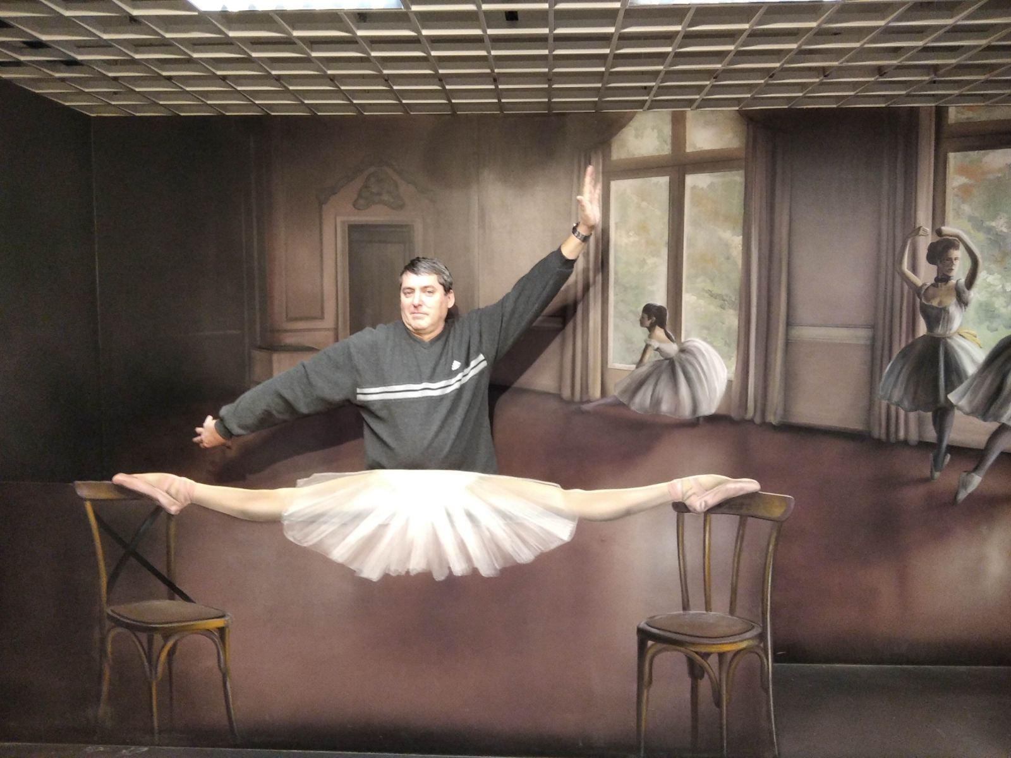
Autoři: Alexandra Formánková, Petr Čevela, Žofie Šoustková

